

FACULDADE METROPOLITANA DO ESTADO DE SÃO PAULO
GRADUAÇÃO EM ADMINISTRAÇÃO

O burnout no contexto organizacional e as ações nas empresas

Charline Gonçalves Valencio
Eduardo Marques Pereira dos Santos
Nome do orientador (Daniel Borges Cardoso)

RESUMO
Este trabalho tem como objetivo, apresentar tudo referente ao burnout, no que tange o mercado de trabalho. A pesquisa revelou que hoje o Brasil apresenta um alto índice e registro de ocorrências de demissão voluntária devido a esta doença. O propósito deste trabalho é mostrar a origem dos primeiros sintomas, assim como os pesquisadores que buscaram informações para investigar as causas dos problemas psicológicos dos colaboradores nas empresas. Esses resultados destacam a importância das empresas garantirem um ambiente emocionalmente favorável, com ferramentas para avaliação dos fatores de riscos psicossociais, afim de melhorar a força de trabalho do futuro.

ABSTRACT
This paper aims to present everything related to burnout in the job market. The research revealed that today Brazil has a high rate and record of voluntary dismissals due to this disease. The purpose of this paper is to show the origin of the first symptoms, as well as the researchers who sought information to investigate the causes of employees' psychological problems in companies. These results highlight the importance of companies ensuring an emotionally supportive environment, with tools to assess psychosocial risk factors, in order to improve the workforce of the future.

INTRODUÇÃO
O conceito de burnout tem ganhado destaque significativo no estudo das dinâmicas organizacionais e da saúde ocupacional. Originalmente descrito por Herbert Freudenberger na década de 1970, o burnout refere-se a um estado de exaustão física, emocional e mental causado pelo envolvimento prolongado em situações de trabalho emocionalmente exigentes. Considerado como um fenômeno relacionado ao trabalho, o burnout é caracterizado principalmente por três dimensões: exaustão emocional, despersonalização ou cinismo, e sensação de ineficácia pessoal. (MASLACH, 2001, p. 397)
No cenário contemporâneo, as mudanças rápidas no ambiente de trabalho e as demandas crescentes de produtividade têm aumentado os riscos de incidência de burnout. As organizações enfrentam o desafio de lidar com este problema, pois o burnout não só afeta a saúde e o bem-estar dos colaboradores, mas também impacta negativamente a eficiência organizacional, resultando em alta rotatividade de pessoal, aumento no absenteísmo e redução da produtividade.

Muitos paradigmas precisam ser quebrados neste contexto, por não ser somente um cansaço simples ou um sintoma que, do dia pra noite passa, que bastaria ir para casa e no outro dia a pessoa com os sintomas estaria renovada, vai muito além deste pensamento. A pessoa que atualmente se encontra com esse diagnóstico precisa de tudo, menos ser julgada. A mente precisa estar aberta para tratar deste assunto de grande relevância. Por fim, os cuidados para qualquer problema são essenciais, assim como uma doença que surge, o paciente vai ao médico e lá recebe diagnóstico. Após o parecer da medicina, as orientações são o caminho para a cura. Ela pode vir através dos medicamentos e também com estilo de vida modificado. Um problema de obesidade que afeta uma pessoa, deve ser tratado com medicamento e estilo de vida, assim como o burnout, deve ser tratado com medicamentos orientados por profissionais e também uma rotina diferente, para que a solução venha à tona e se exclua todo sintoma negativo, chegando assim à cura.

REFERENCIAL TEÓRICO
Entende-se por burnout, uma situação fisica e emocional, onde a pessoa se encontra debilitada, e mentalmente deteriorada. Aos poucos o trabalhador vai se envolvendo com seu trabalho, quando em um dado momento não haverá mais nada para fazer, a pessoa terá vontade de ir embora, deixará de realizar atividades cotidianas e até mesmo tarefas de casa, serão deixadas a segundo plano. Contudo no ambiente organizacional, o que se mostra é o trabalho ininterrupto, porém este, realizado pelo fato do engessamento da mente. Isso refletirá em um total desgaste, que ocasionará em exaustão, como se não houvesse forças para buscar mais absolutamente nada. As ideias negativas começarão a fazer parte de seus pensamentos, o que pode levar a um quadro de depressão e até o afastamento profissional, e tudo aquilo que outrora era feito, agora não pode mais ser realizado pelo fator do peso e carga emocional negativa que a pessoa está sentindo. (Freudenberger, 1974 p.159).
Uma das primeiras areas atuantes do mercado de trabalho onde foi identificado o burnout, são as areas da saúde, educação, área social, corpo de bombeiros e polícia militar. (MASLACH, 2001, p. 397)
Segundo (Centofanti, 2025), as mulheres são as que mais têm sido afetadas pelos sintomas do burnout, isto é, devido ao excesso e sobrecarga de trabalho. (Ana Maria Rossi) cita que hoje é dificil encontrar uma mulher que faça apenas um trabalho, ainda diz que, ela, além de trabalhar é esposa, mãe, profissional e filha. Segundo um levantamento da Folha de Sao Paulo, realizada em 2022 e 2023, atendimentos relacionados a esses sintomas já citados, tiveram um aumento de 54% entre as mulheres e nos homens, 12%.

- A HISTÓRIA DO BURNOUT
O conceito de burnout teve início na década de 1970, principalmente nos Estados Unidos. Foi inicialmente observado em profissionais que lidavam com situações de alta demanda emocional, como os trabalhadores da área da saúde, especialmente enfermeiros e médicos. O termo "burnout" foi cunhado pelo psicólogo Herbert Freudenberger em 1974, quando ele começou a observar sinais de exaustão entre profissionais que atuavam em serviços de assistência, como clínicas de saúde mental. Freudenberger descreveu o burnout como um estado de exaustão física e emocional que resultava do comprometimento excessivo e da falta de recursos de apoio no ambiente de trabalho. [REVISTA DA SAÚDE COLETIVA, 2019]
Além de Herbert Freudenberger, Christina Maslach foi uma das principais pesquisadoras do fenômeno. Ela, junto com seus colegas, desenvolveu o Maslach Burnout Inventory (MBI), um dos instrumentos mais utilizados para medir o burnout em ambientes ocupacionais. A pesquisa de Maslach ajudou a esclarecer as dimensões do burnout e a identificar os fatores que contribuem para ele. (DRAUZIO, 2011)
As pesquisas e identificações referentes ao burnout, surgiram na década de 70 no continente americano. Inicialmente conhecida ou denominada como uma síndrome psicológica. Sindrome tal que afetava um grupo específico, como trabalhadores da área da saúde, social, jurídico, ramo da segurança, em evidência policiais e bombeiros. Aos poucos com estudos, foi-se identificando o que de fato era o sintoma, trazendo três proporções ou classificações, sendo a primeira exaustão emocional, a outra cinismo ou vitimismo e a ùltima, a baixa realização pessoal.
No Brasil, se deu mais evidência no findar dos anos 1999. Os órgãos que esclareceram sobre essa doença ou até então chamada síndrome de burnout, foram a OMS (Organização Mundial de Saude), e no Brasil acompanhado do SESMT (Segurança e medicina do trabalho). Atualmente existe uma atenção redobrada quando se trata deste assunto, já não tratado pelos brasileiros como síndrome, mas agora uma doença. Legalmente amparada pela legislação e sustentada no que tange o trabalhador, identificando-a no CID-11.
Segundo um jornal da USP, publicado em 2023, retirado dados da ANAMT (Associação Nacional de Medicina do Trabalho), 30% dos trabalhadores brasileiros sofrem com o burnout, uma doença ocupacional que somente em 2022 foi reconhecida assim pela OMS. O Brasil está em segundo lugar, com maior número de diagnósticos em todo o mundo.

- PRINCIPAIS SINTOMAS
Segundo Maslach os sintomas de burnout podem ser identificados e categorizados nas seguintes dimensões:
- Exaustão Emocional: Sensação de esgotamento e falta de energia; do cansaço contínuo que não melhora com descanso.
- Despersonalização: Adotar um comportamento cínico ou descaso em relação ao trabalho e aos colegas, levando a um distanciamento emocional.
- Ineficácia Pessoal: Sentimentos de ineficácia e falta de realização, acompanhados de dúvidas sobre as próprias competências e habilidades.
Entretanto (Kurowski, 2010, p508) cita que os sintomas podem variar de acordo com a pessoa, ambiente em que vive e situação social, principalmente no ambiente de trabalho. Afirma que a longo prazo, os sinais ficam dia apos dia visíveis e faceis de serem diagnosticados, contudo não é visualizado por quem o sente.

- PREVENÇÃO
A prevenção do burnout envolve múltiplas estratégias, incluindo:
- Fomento ao Equilíbrio entre Trabalho e Vida Pessoal: Incentivar práticas que promovam um equilíbrio saudável.
- Estabelecimento de Limites: Promover a importância de definir limites claros entre o tempo de trabalho e o tempo pessoal.
- Promoção do Apoio Social: Criar um ambiente de trabalho colaborativo onde os colegas possam oferecer apoio mútuo.
- Treinamento e Desenvolvimento Pessoal: Oferecer programas de capacitação que ajudem os colaboradores a desenvolverem habilidades de enfrentamento e gestão do estresse. (LIANDRA, 2020)
As empresas, interessadas diretamente neste assunto, devem se atentar no tocante aos colaboradores com os sintomas que já foram mencionados, (Cosenza 2022) ao identificá-los, imediatamente devem tomar conta da situação. Deve ser oferecido ao colaborador condições dignas de trabalho, segurança no trabalho, uma cultura positiva no que tange a cultura organizacional da empresa, uma cultura que se preze e que realmente veja o funcionário como alguém único e especial. Revisão dos horários de trabalho, auxílio dentro e fora do ambiente, estudos e dinâmicas sobre a tratativa e finalizando, o setor de pessoal da empresa, deve estar completamente aberto e ciente do assunto, pois será este setor que amparará a pessoa que precisa do auxílio.

- TRATAMENTO
Existem várias formas de tratamento após o diagnóstico, dentre as alternativas de tratamento estão, o uso de medicamentos autorizados por profissional e o tratamento psicológico. Ambos irão auxiliar para excluir e/ou minimizar os sintomas (LIANDRA, ET.AL 2020).
O tratamento do burnout pode incluir, de acordo com (Centofanti, 2025)
- Terapia Cognitivo-Comportamental (TCC): Uma abordagem eficaz para ajudar os indivíduos a reestruturarem padrões de pensamento negativos e desenvolverem estratégias de enfrentamento.
- Mudanças no Ambiente de Trabalho: Implementação de mudanças organizacionais que abordem a carga de trabalho e as condições de trabalho, como aumentar o suporte e reconhecimento.
- Mindfulness e Práticas de Relaxamento: Técnicas que ensinam os indivíduos a gerenciarem o estresse e melhorar o bem-estar emocional, como meditação e exercícios de respiração.
- Apoio Profissional: Aconselhamento ou terapia podem ser recomendados para ajudar os indivíduos a processarem suas experiências e desenvolver novas estratégias de enfrentamento.
Deste modo, Kurowski complementa e afirma que algumas formas de tratamento são medicamentosas e ocupacionais, auxiliado por um profissional psicoterapeuta, que ajuda na questão da existência pessoal.

METODOLOGIA
- Tipo de Pesquisa
A metodologia adotada neste trabalho busca proporcionar um entendimento abrangente e fundamentado sobre o fenômeno do burnout no contexto organizacional, utilizando uma abordagem mista, que combina métodos qualitativos e quantitativos. Essa escolha é justificada pela complexidade do tema e pela necessidade de comparativos de dados para uma análise mais rica e completa. (FREUDENBERGER, 1974 p.159).
Amostra: A amostra foi composta por colaboradores de diversas organizações em setores variados, como saúde, educação e serviços. Foram selecionados participantes de diferentes níveis hierárquicos para garantir uma visão ampla sobre as experiências de burnout. O número de participantes foi definido com base na técnica de amostragem por conveniência, garantindo diversidade em termos de gênero, idade e tempo de serviço na empresa.

- Instrumento e Técnica de Pesquisa
A coleta de dados foi realizada através de pesquisa qualitativa e foi utilizado questionário online via Google Forms durante o período de 27/05/2025 a 07/06/2025, disponível pelo link
https://docs.google.com/forms/d/1bPInOA1X7_66bzThnZTxxbrGnyaPTRDoAjV8XU8s2yU/edit?pli=1#responses.
Os dados coletados apresentaram informações sobre as experiências dos colaboradores e suas percepções em relação às condições de trabalho.

- Análise de Dados
Os dados quantitativos coletados através do questionário foram analisados utilizando técnicas estatísticas descritivas, a fim de identificar padrões e correlações. Os dados qualitativos originados das entrevistas foram analisados por meio da técnica de análise de conteúdo, possibilitando a identificação de categorias e temas recorrentes que emergem das respostas dos participantes.
Por meio dessa metodologia, foi possível obter uma maior compreensão do fenômeno do burnout nas organizações, e contribuir para o desenvolvimento de estratégias eficazes de prevenção e intervenção. (HERBERT FREUDENBERGER 1974)

RESULTADOS E DISCUSSÃO
Foram entrevistados 110 indivíduos, do total de entrevistados, 70% são mulheres, enquanto 30% são homens. Apenas 6,4% não sabem o que é o burnout. O ramo profissional que obteve a maior porcentagem, foi o de trabalhadores do setor alimentício em geral, com 29,1%. De acordo com a associação de psicoterapia as mulheres têm duas ou mais vezes a possibilidade de desenvolver burnout ou transtornos mentais, enraizando para a síndrome aqui relatada.
Dos entrevistados, 44,5% dos participantes já são profissionais inseridos no mercado de trabalho, com a idade sobressalente de 30 a 44 anos, com considerável experiência profissional.
A análise revelou dados preocupantes sobre o estado emocional e psicológico dos colaboradores, conforme dados apresentados pelos gráficos:

Grafico 1 – Faixa etária do participantes:
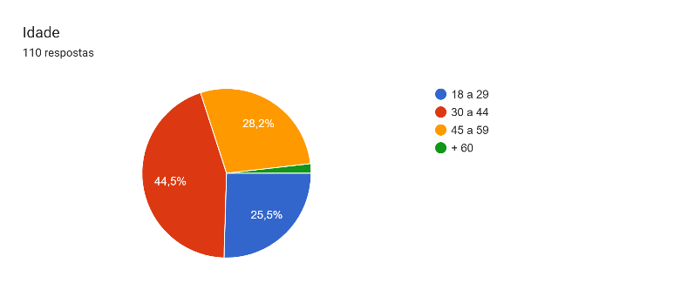
Fonte: Elaborado pelos autores (2025)
Grafico 2 – Gênero dos participantes:
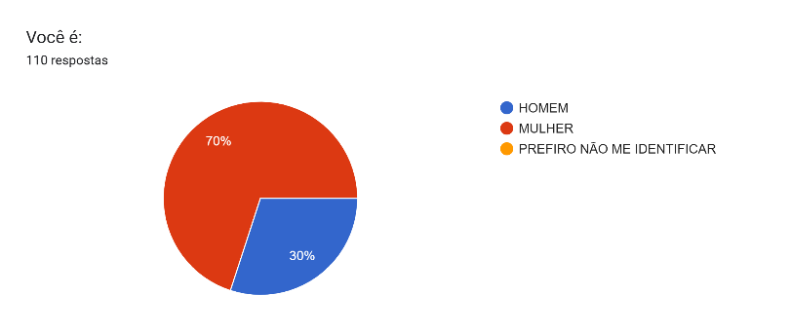
Grafico 3 – Ramo profissional dos participantes:
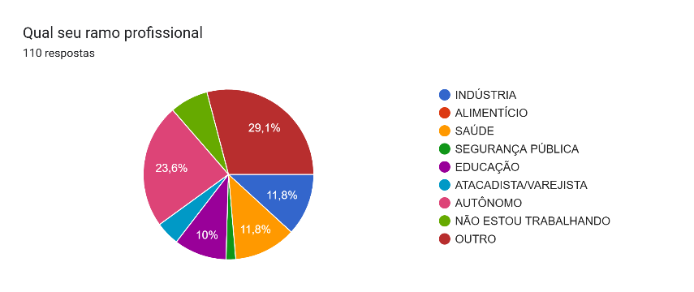
Fonte: Elaborado pelos autores (2025)
Grafico 4 – Sabe o que é burnout:
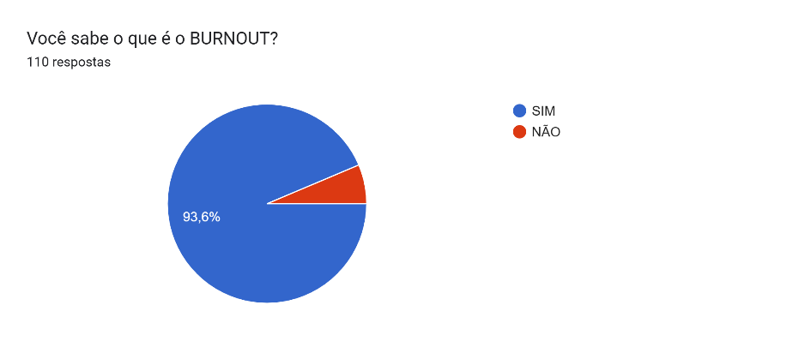
Fonte: Elaborado pelos autores (2025)
Convivência Social e Isolamento: 63,6% dos participantes relataram falta de vontade de convívio social. Este dado sugere um alto nível de isolamento social, que é um sintoma comum do burnout, refletindo a incapacidade ou falta de energia para interações sociais.

Grafico 5 – Interação social:
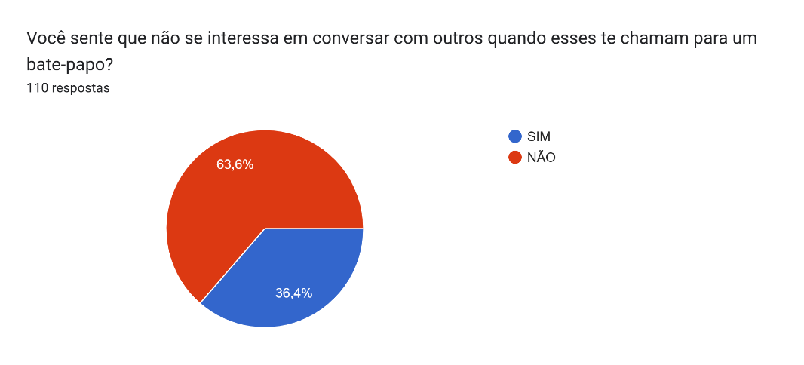
Fonte: Elaborado pelos autores (2025)

Pressão no Trabalho: Foi observado que 60% dos respondentes sentem incômodo com a pressão no ambiente de trabalho. Segundo Maslach a pressão contínua pode ser um fator contribuinte significativo para o burnout, levando ao esgotamento emocional.

Grafico 6 – Incômodo em relação à pressão:
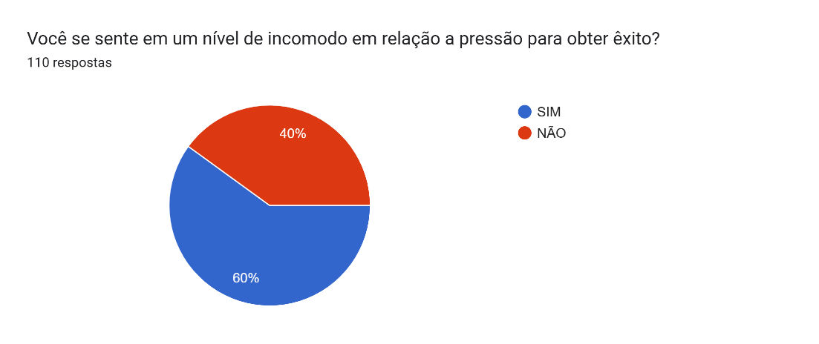
Fonte: Elaborado pelos autores (2025)

Desempenho e Realização Pessoal: 63,6% dos participantes sentem que realizam menos do que deveriam. Isso pode indicar uma desconexão entre expectativas pessoais e realizações práticas, exacerbando sentimentos de inadequação e desmotivação.
Grafico 7 – Realização de tarefas:
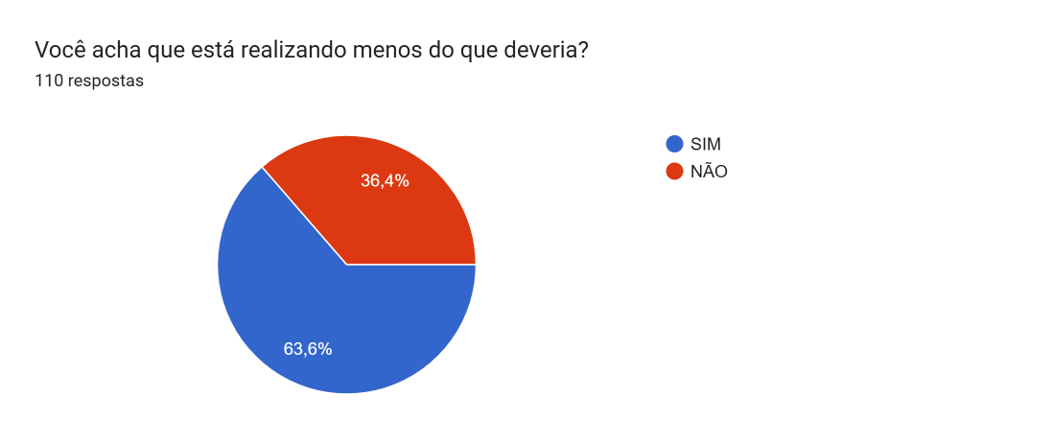
Fonte: Elaborado pelos autores (2025)
Satisfação e Pensamentos Negativos: Um total de 52,7% expressaram insatisfação geral com suas condições de trabalho, e um percentual similar revelou uma tendência a pensamentos negativos. Esses sentimentos podem criar um ciclo vicioso que agrava o burnout. MASLACH, C., & LEITER, M. P. (2016)
Drauzio (2022) complementa afirmando que a síndrome pode ser considerada um distúrbio que é causado através da tensão emocional por funções que desgastam o corpo e a mente humana.
Sintomas Emocionais: 62,7% dos entrevistados sentem irritabilidade, e 51,8% expressam sentimentos de frustração. Tais sintomas são indicadores clássicos de esgotamento emocional, refletindo tensão acumulada e descontentamento.
Grafico 8 – Sintomas Emocionais:
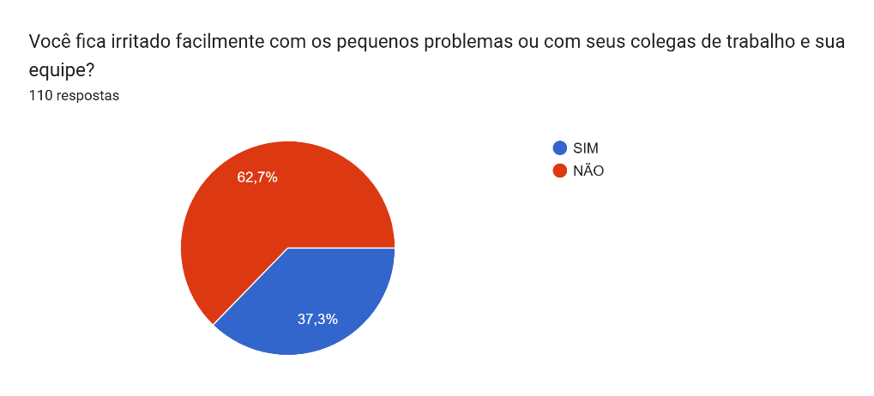

Grafico 9 – Frustração em relação ao trabalho:
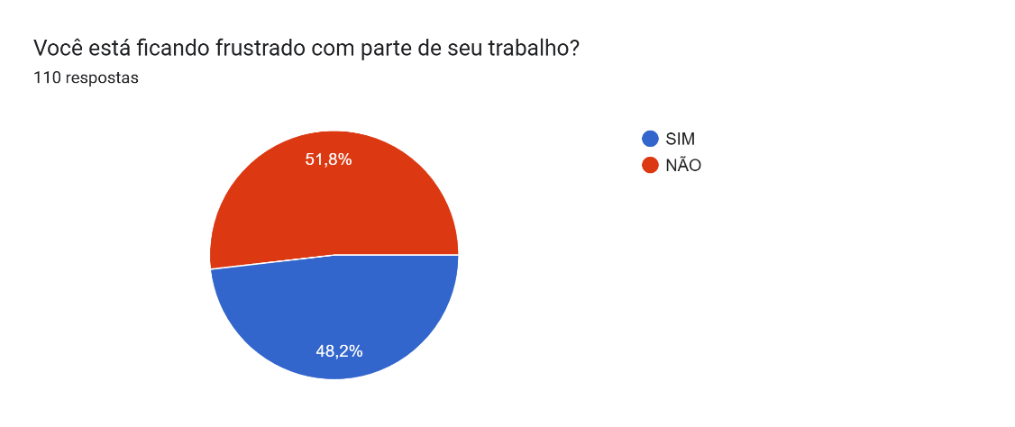
Fonte: Elaborado pelos autores (2025)
Burocracia e Gestão do Tempo: Em relação às condições de trabalho, 48,2% dos participantes indicaram desconforto com a burocracia excessiva, e 55,5% afirmaram que falta tempo para completar tarefas. Isso não só afeta a produtividade mas também contribui para a percepção de estresse e ineficácia no trabalho. MASLACH, C., & LEITER, M. P. (2016)
Grafico 10 – Sintomas Emocionais:
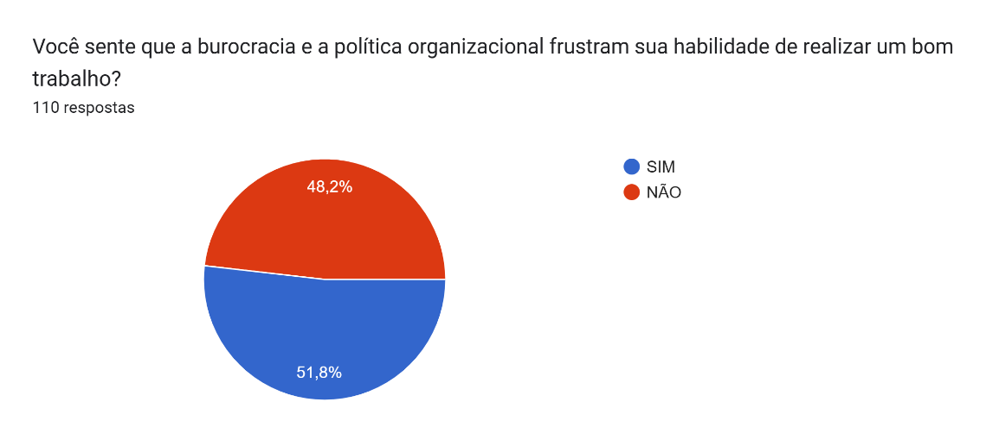
Fonte: Elaborado pelos autores (2025)

CONSIDERAÇÕES FINAIS

Este estudo buscou entender como diferentes idades e gêneros percebem e vivem o ambiente de trabalho, especialmente em relação ao burnout, ao bem-estar emocional e às relações com colegas. Os resultados mostram que as pessoas estão mais conscientes sobre o burnout e que muitos sentem cansaço extremo e uma sensação de não estar realizando bem seu trabalho.
Também foi observado que a maioria enfrenta dificuldades para lidar com a pressão por resultados, além de sentir insatisfação e pensamentos negativos sobre a carreira. Esses sentimentos podem afetar a saúde emocional e psicológica, demonstrando a importância de cuidar da saúde mental no trabalho.
A pesquisa apontou que a forma de reconhecer e lidar com o burnout pode variar dependendo da fase da vida profissional. Além disso, comportamentos como irritação, isolamento social e dúvida sobre estar na profissão certa podem aumentar o risco de problemas de saúde mental.
Por isso, recomenda-se que as empresas promovam ações para conscientizar, prevenir e cuidar da saúde mental dos funcionários, criando um ambiente de trabalho mais leve e de apoio. Investir em programas de apoio psicológico e incentivar o equilíbrio entre trabalho e vida pessoal também pode ajudar a reduzir o burnout e aumentar a satisfação no trabalho.
Por fim, o estudo destaca a importância de uma abordagem que leve em conta fatores emocionais, sociais e organizacionais para melhorar o bem-estar no ambiente de trabalho. Pesquisas futuras podem explorar esses temas de forma mais aprofundada, buscando estratégias específicas para diferentes profissões e pessoas, contribuindo para uma saúde mental mais forte.

BIBLIOGRAFIA
Maslach, C., & Leiter, M. P. (2016). Burnout: A Guide to Identifying Burnout and Pathways to Recovery. Harvard Business Review Press.
Batista, Marineide da Silva, Estresse e qualidade de vida no trabalho, Pernambuco, cefospe, Novembro 2020 (1ª. ed.)
LIMONGI-FRANÇA, Ana Cristina. Qualidade de Vida no Trabalho – práticas e conceitos na Sociedade Pós-industrial. 2. ed. São Paulo: Editora Atlas, 2004, cap 2 e 3, pg 39 a 51
Mendanha, Marcos. O que ninguem te contou sobre o burnout. Editora Mizuno 2022.

VARELLA, Dráuzio. Sindrome de bornout (esgotamengo profissional). UOL, 2022. Disponivel em : https://drauziovarella.uol.com.br/doencas-e-sintomas/sindrome-de-burnout-esgotamento-profissional/> Acesso em: 08/04/25 as 21:05;

Fernandes Fontes, Flavio. Herbert J. Freudenberger e a constituição do burnout como sindrome psicopatologica. Memorandum, 2020. Disponivel em: https://periodicos.ufmg.br/index.php/memorandum/article/view/19144 Acessado em: 14/05/2025 as 13:15;
Centofanti, Marcella. Mulheres são as que mais tem depressão e ansiedade no Brasil. Marie Claire, 2025. Disponivel em : https://revistamarieclaire.globo.com/saude/noticia/2025/02/mulheres-sao-as-que-mais-tem-depressao-e-ansiedade-no-brasil-7-dicas-essenciais-para-cuidar-da-sua-saude-mental.ghtml Acessado em: 08/04/25 as 20:12;
RANKINGS, Scimago. Bornout e estresse: entre medicalização e psicologização, SCIELO BRASIL, 2019. Disponível em: https://www.scielo.br/j/physis/a/57RLsw3NPS4YRKzMLHPGyTy/ Acesso em: 08/04/25 as 20:44;
Soares da Silva. Liandra et al. Guia pratico sobre a sindrome de burnout. Mninisterio Publico do Piaui. Teresina 2020.

Cosenza, Bruna. Burnout como doença do trabalho: indenizações e novas praticas. VITTUDE, 2022. Disponivel em:https://www.vittude.com/blog/burnout-como-doenca-do-trabalho-mudancas-empresas/. Acessado em: 25/05/2025, as 22:10;

ANEXOS
